**Проект по системи за управление на бази от данни зa библиотека**

**Изготвил:**

**Ния Попова ф.н. 2MI0700204**

**Никол Топозлийска ф.н. 5MI0700203**

1. **Обхват на модела. Дефиниране на задачата.**

Проектът е с цел да визуализира онлайн библиотека. Съществуват юзъри, които имат имейл и парола, Те могат да наемат книги, като книгите имат повече от едно копие. Всяка книга освен съответните атрибути има също автор/и и жанр. Всеки юзър може също и да дава ревю на книга, която е прочел. Ревюто е оценка от 1 до 5 заедно с кратък текст относно книгата и какво е допаднало на читателя.

1. **Множества от същности и техните атрибути**

………………………………………..

1. **Домейн на атрибутите**

………………………………………………………………….

1. **Връзки**

……………………………………………………….

1. **Ограничения по единствена стойност, референтна цялостност и друг тип ограничения**

…………………………………………………….

1. **Правила и проверки**

**……………………………………………………………..**

1. 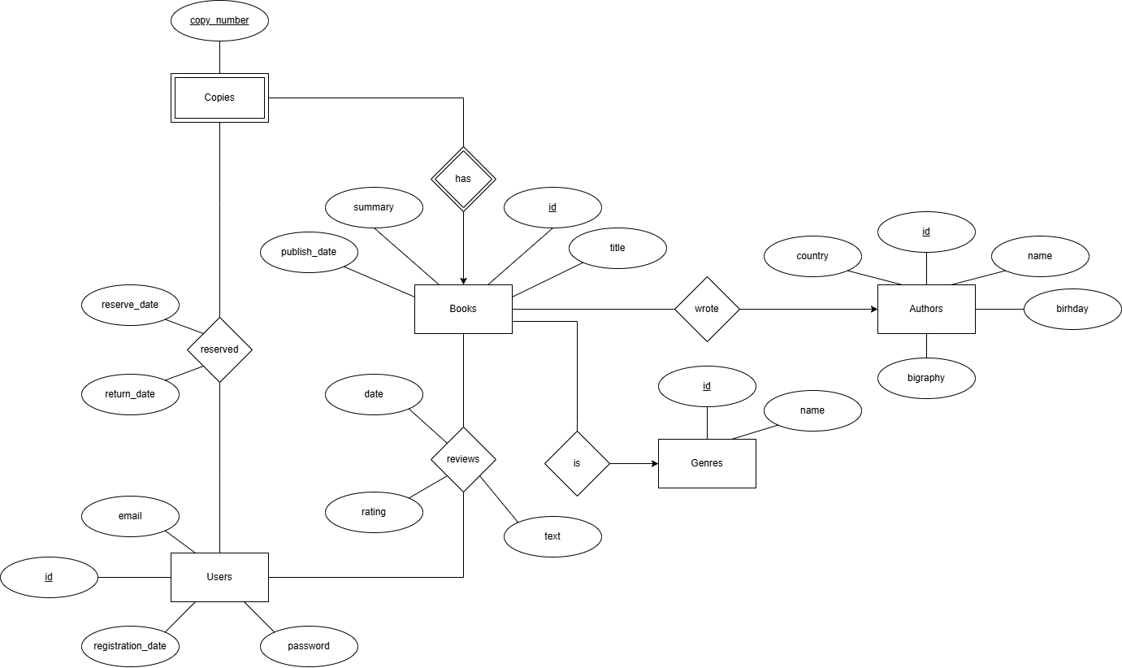**E/R модел на данни**
2. **Релационен модел на данни**

Users (id, email, password, registration_date)

Books (id, title, publish_date, summary, genre_id, author_id)

Authors (id, name, birthday, country, biography)

Genres (id, name)

Copies (book_id, copy_number)

Reviews (user_id, book_id, date, rating, text)

Reserved (user_id, book_id, reserve_date, return_date)

1. **Схема на базата от данни**

(Картинка на релационен модел от Data Grip)

1. **Изгледи**

(Скрипт за създаване на изгледите и картинки от резултата)

1. **Приложение за достъп до базата**

(Картинки – screenshot от приложението)